**USUARIOS**

POST USUARIO:

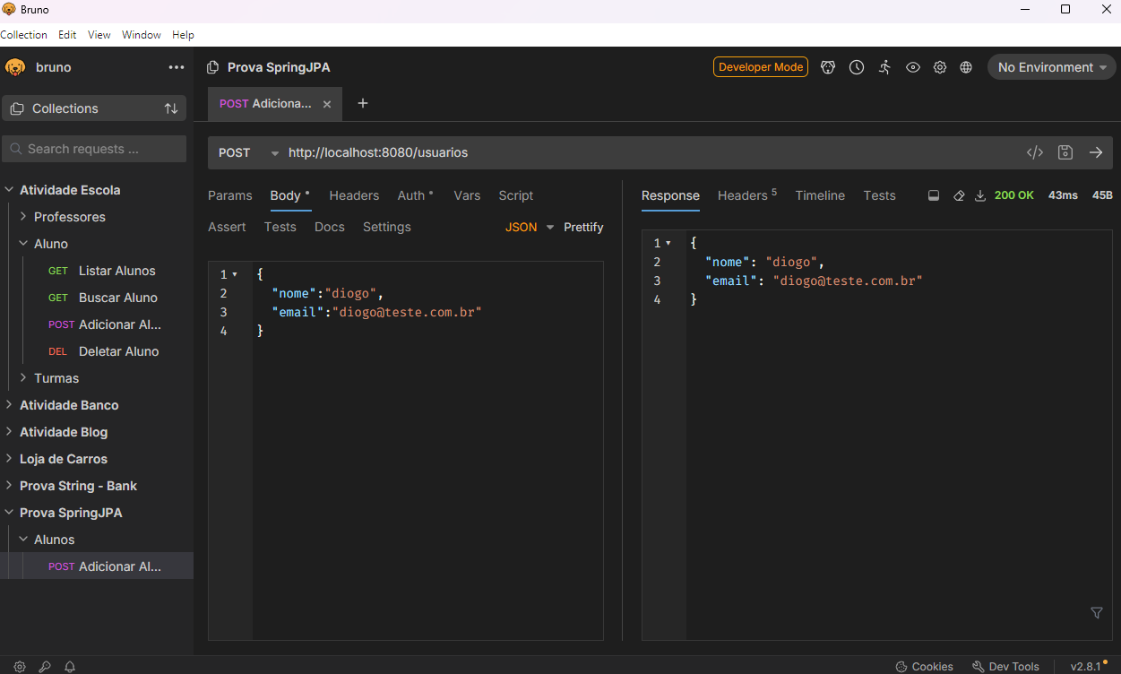

LISTAR USUARIO :

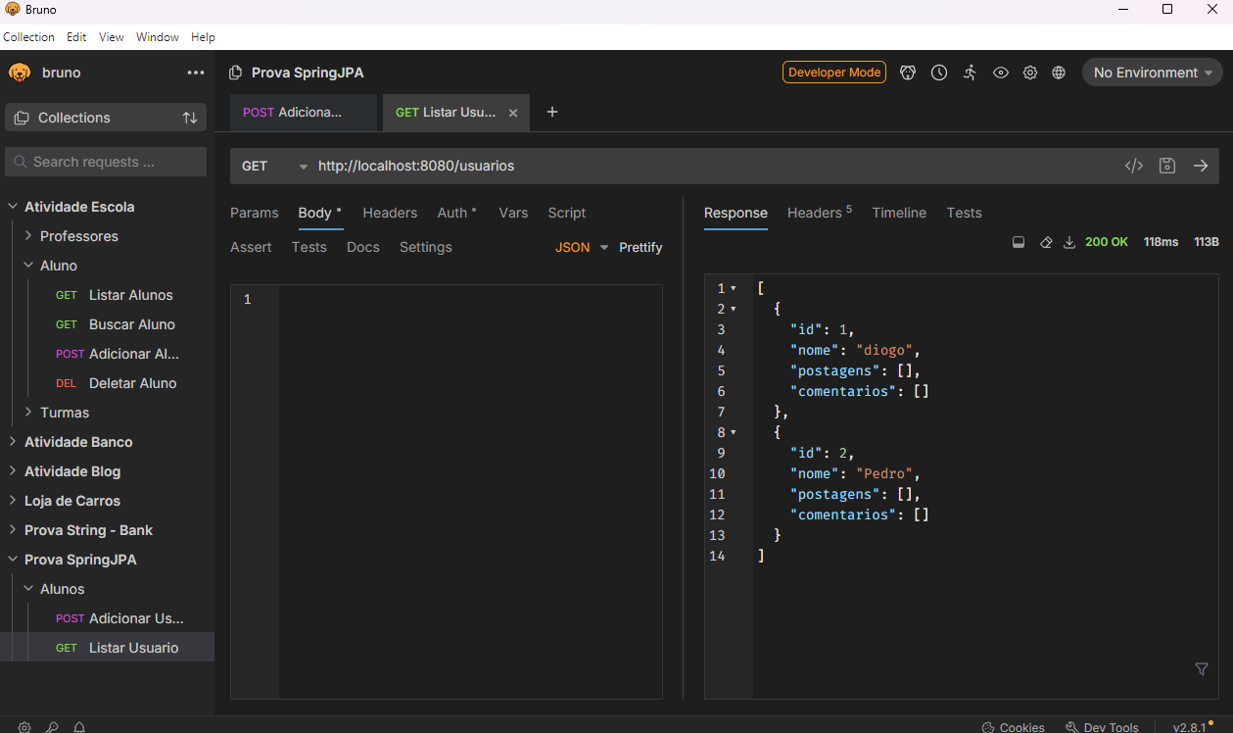

BUSCAR USUARIO BY ID:

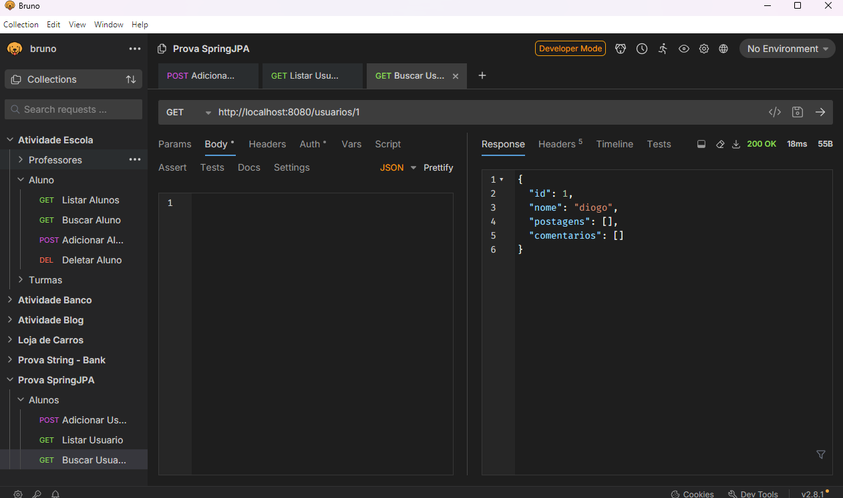

PUT USUARIO:

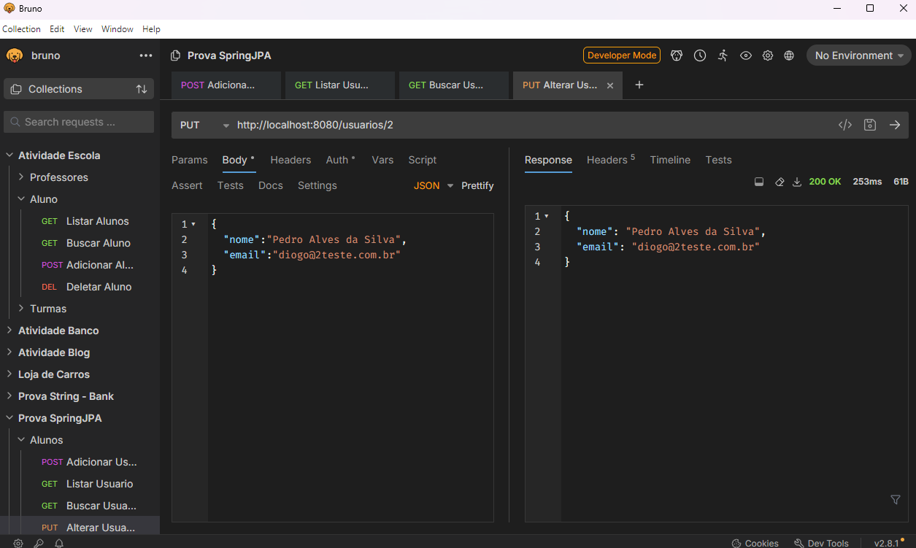

DELETE USUARIO:

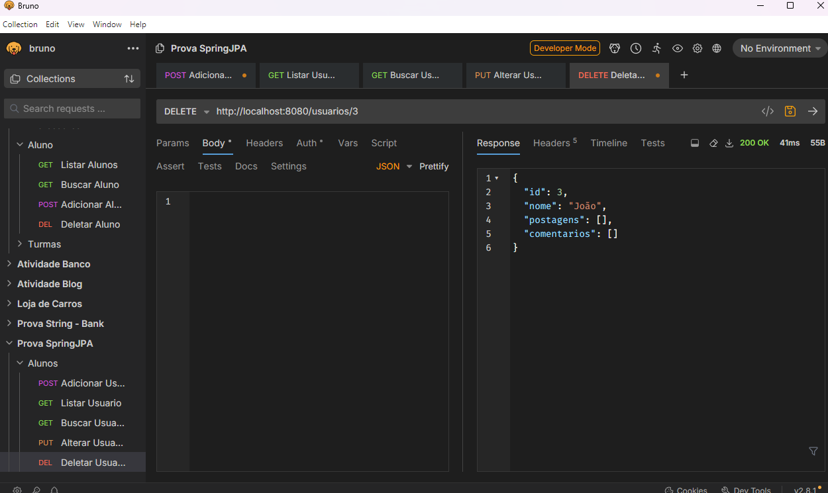

**POSTAGENS**

POST POSTAGENS:

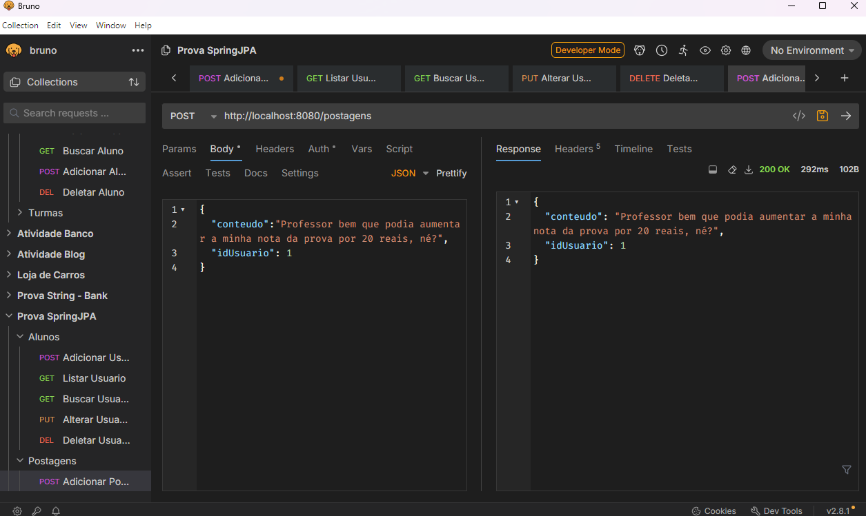

LISTAR POSTAGENS:

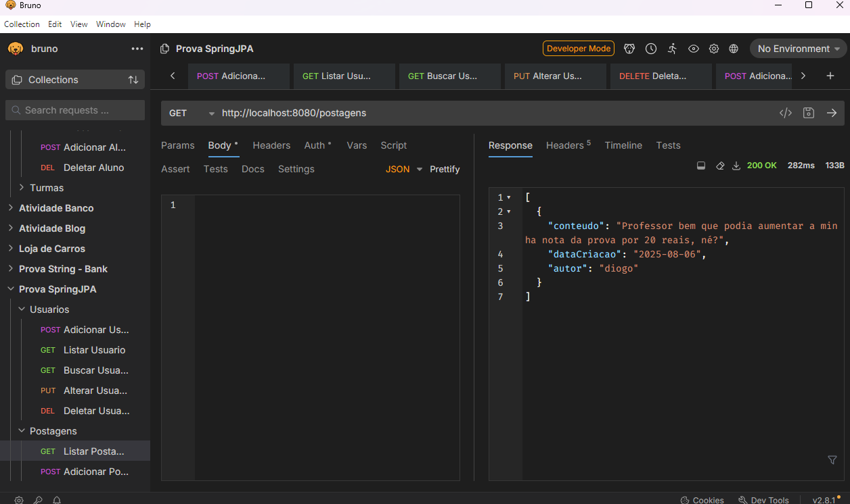

BUSCAR POSTAGEM:

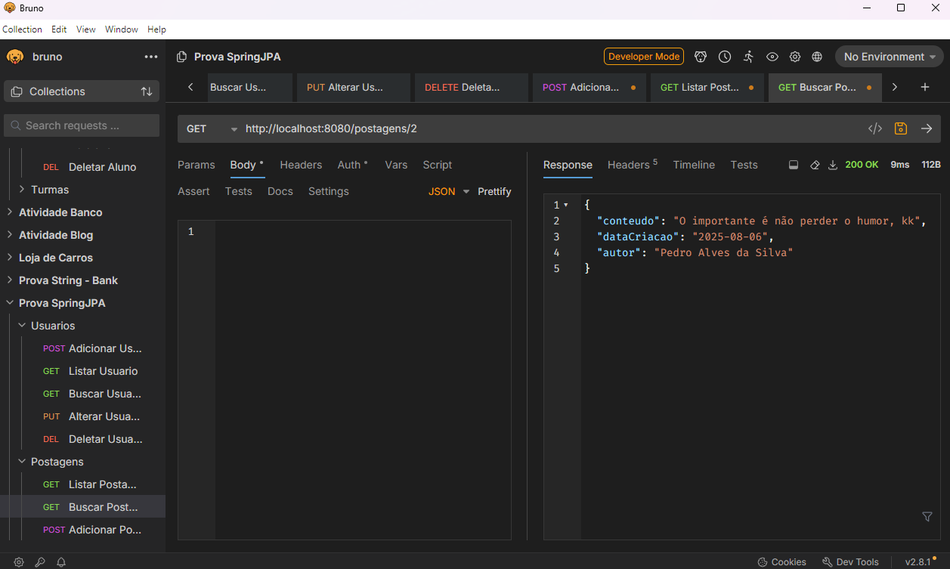

BUSCAR POSTAGENS DO USUARIO:

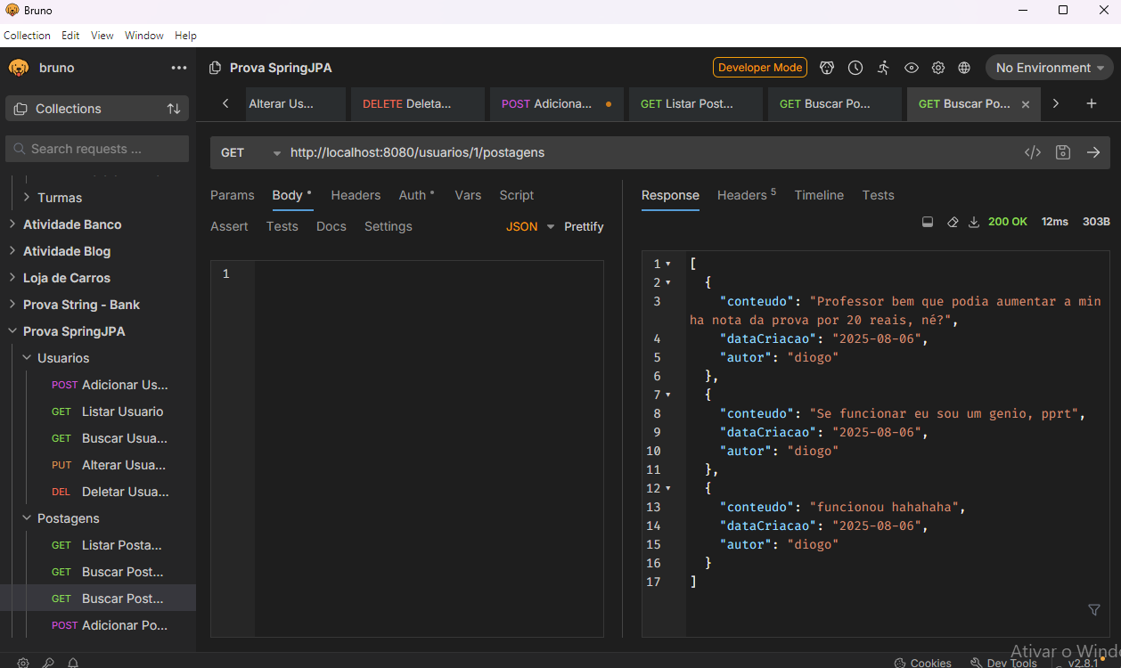

**COMENTARIOS**

POST COMENTARIO:

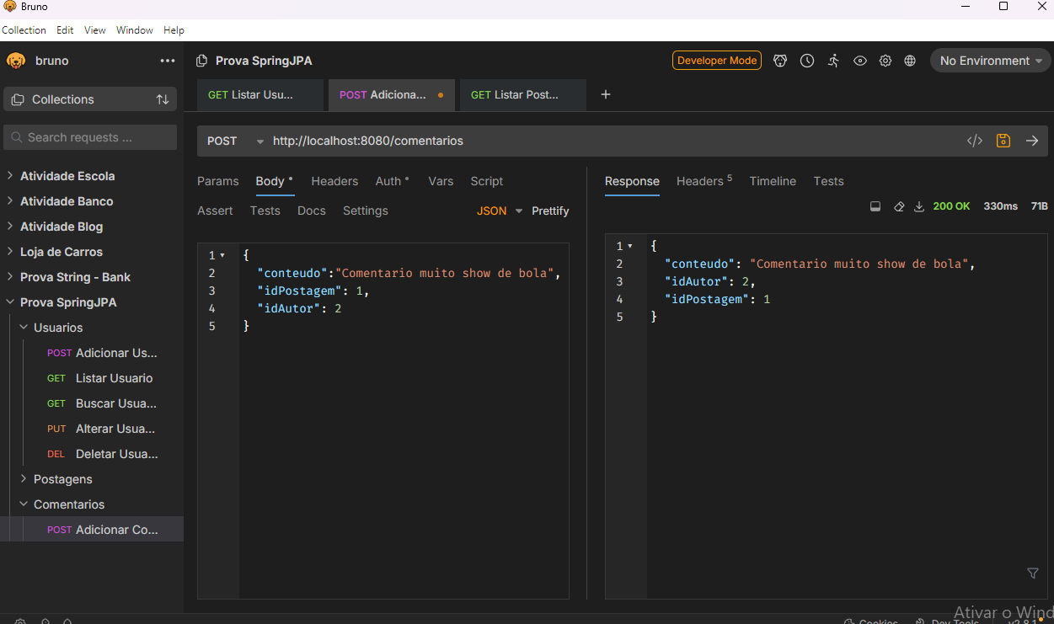

LISTAR COMENTARIOS DE POSTAGENS:

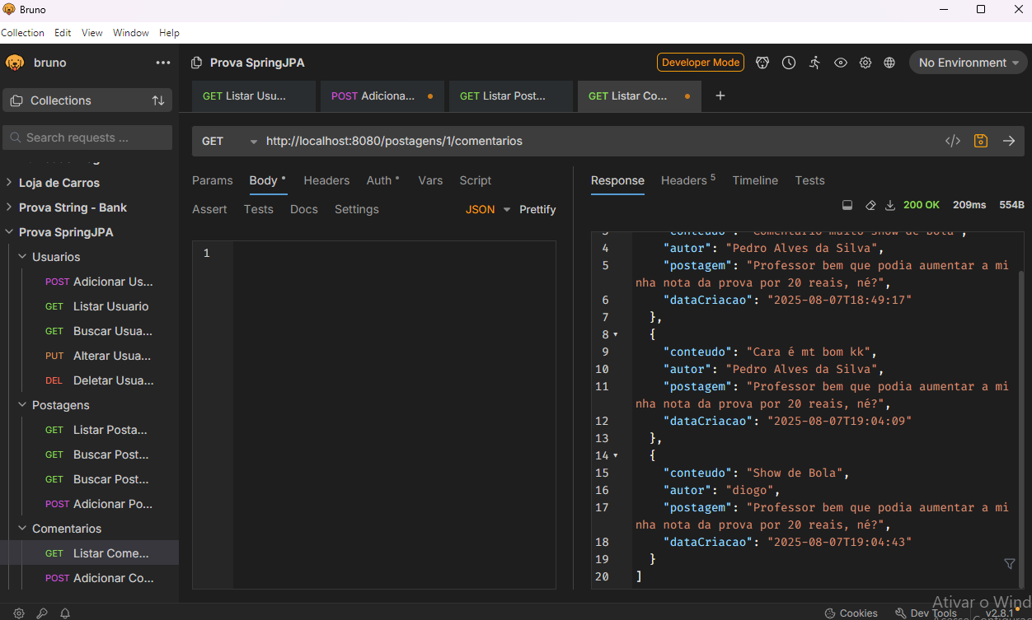

**CURTIDAS**

ADICIONAR CURTIDA EM POSTAGEM:

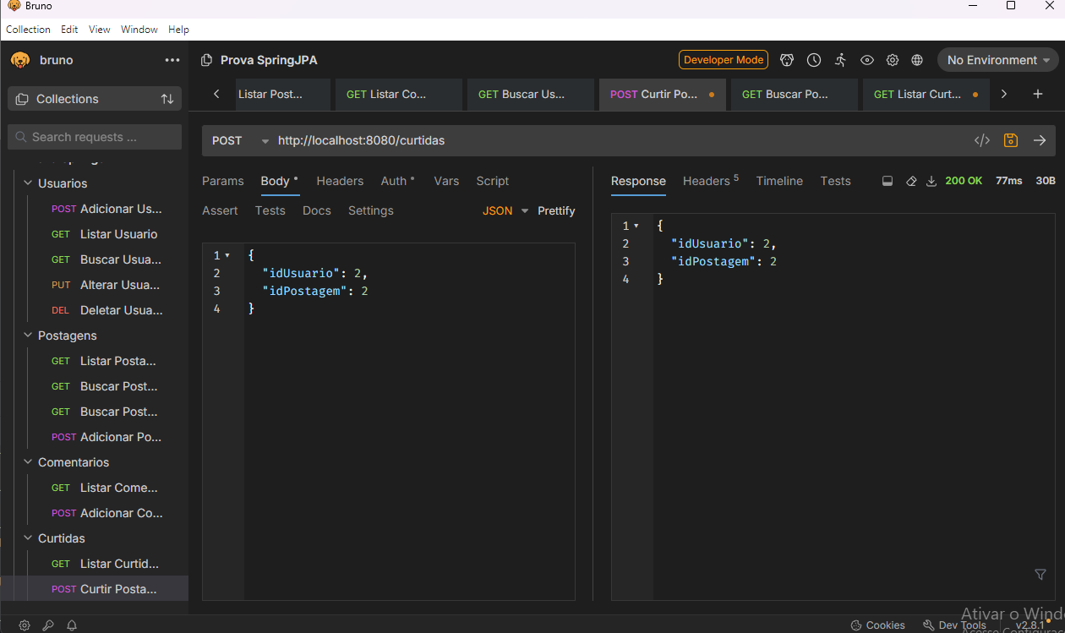

LISTAR QUEM CURTIU UMA POSTAGEM:

